市立新北高工105學年度 第1學期 第3次段考 試題 |  |  |  |  |  |  |  | 班別 |  | 座號 |  | 成  績 |  | 電腦卡 | 否
科目 | 自然 | 命題教師 |  | 年級 | 二甲 | 科別 | 綜合 | 姓名
※直接作答在試卷上
1. 指北針指向北方，可知地球磁場的方向外部是【 】。（請以「由南向北」或「由北向南」作答。）
( )2. 下列何者可以表示「物體經摩擦而帶電」的現象？ (A)感應起電 (B)靜電感應 (C)摩擦生熱 (D)摩擦生電
( )3. 避雷針是利用哪一種作用所造成？ (A)屏蔽作用 (B)導電作用 (C)尖端放電 (D)避邪作用
( )4. 用塑膠梳子梳頭髮時，常可發現梳子可吸引頭髮，已知梳子帶負電，則梳子上的負電數目 (A)增加 (B)減少 (C)不變 (D)不一定
( )5. 在金屬內流動的電荷為 (A)電子 (B)電洞 (C)質子 (D)中子
( )6. 我們常用哪種裝置來測量電路中的電源電壓大小？ (A)歐姆計 (B)安培計 (C)檢流計 (D)伏特計
7. 電路中，電池的符號為【 】
( )8. 下列每個燈泡皆完全相等，哪一個燈泡最亮？
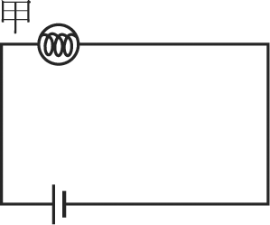 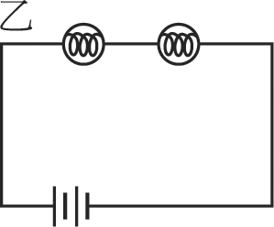 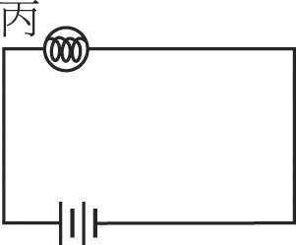 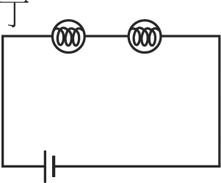
(A)甲 (B)乙 (C)丙 (D)丁
( )9. 下列哪些材料不適合作為磁鐵？ (A)鐵 (B)鈷 (C)鎳 (D)銅
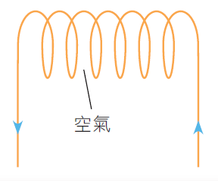
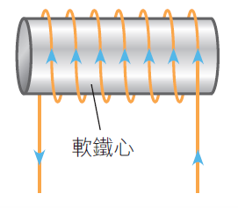
10. 下面的電磁鐵，哪一個產生的磁場較強？【 】

(A) (B)
( )11. 利用地震波在地球內部的傳遞特性，推導地球內部的結構和組成物質，將地球由內而外分成：(A)地殼、地函、地核 (B) 地函、地殼、地核 (C) 地核、地函、地殼 (D) 地殼、地核、地函
( )12. 海水會鹹的原因是？ (A) 氯化鎂 (B) 氯化鈉 (C) 氯化鉀 (D) 氯化銅
( )13. 海水會苦的原因是？ (A) 氯化鎂 (B) 氯化鈉 (C) 氯化鉀 (D) 氯化銅
( )14. 大氣層中哪一層有臭氧？ (A) 對流層 (B) 平流層 (C) 電離層 (D) 臭氧層
( )15. 大氣層中哪一層有電漿？ (A) 對流層 (B) 平流層 (C) 電離層 (D) 臭氧層
( )16. 台灣東部最多的變質岩是？ (A) 大理岩 (B) 花崗岩 (C) 安山岩 (D) 板岩
( )17. 台灣中央山脈地區最多的變質岩是？ (A) 大理岩 (B) 花崗岩 (C) 安山岩 (D) 板岩
( )18. 台灣金門最多的火成岩是？ (A) 大理岩 (B) 花崗岩 (C) 安山岩 (D) 板岩
( )19. 台灣陽明山最多的火成岩是？ (A) 大理岩 (B) 花崗岩 (C) 安山岩 (D) 板岩
( )20. 台灣澎湖最多的火成岩是？ (A) 玄武岩 (B) 花崗岩 (C) 安山岩 (D) 板岩

